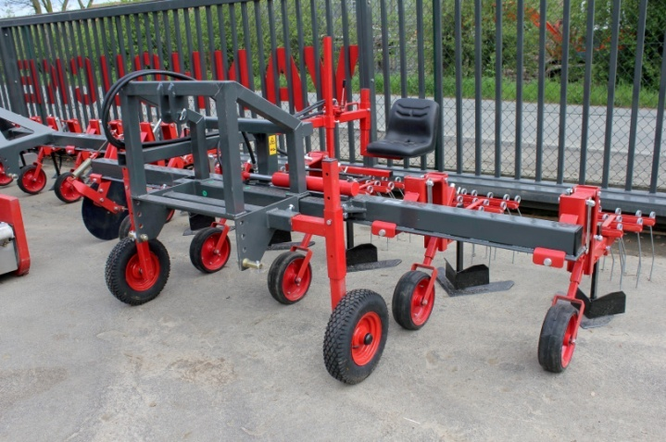
междурядный культиватор vanhoucke 4,5 м

Междурядный культиватор Vanhoucke с подруливающей системой и с регулируемым местом оператора для управления. Систему подруливания можно отключить.

Комплектация:
Нескладная рама 4,5 м
2 опорных колеса регулируемых по высоте
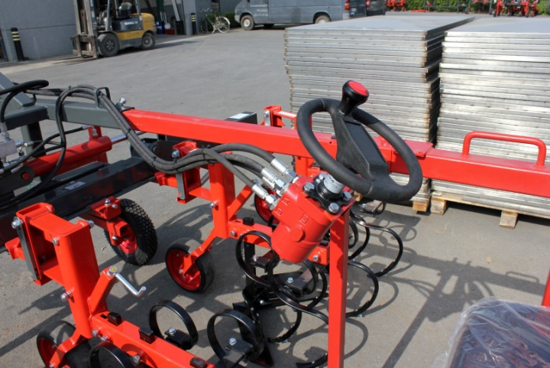
Гидравлическая система подруливания 300 мм влево/вправо при помощи рукоятки-джойстика
Сиденье регулируемое по высоте и длине
Площадки для ног регулируемые по высоте и длине
Система крепления рабочих органов состоит из 7 независимых элементов. Каждый элемент укомплектован следующим:

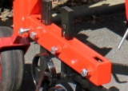 | Брус с четырьмя прямоугольными отверстиями для крепления рабочих органов
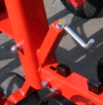 | Шпиндель регулировки глубины
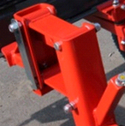 | нейлоновый шарнир, нет необходимости смазки – проще обслуживание и долговечнее
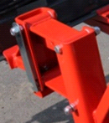 | крюк для фиксации элемента в верхнем положении при его не использовании
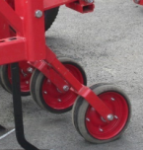 | колесо литое Farmflex Ø300x100
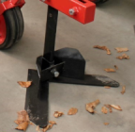 | ножи 65 см из высокопрочной стали Hardox, с окучниками регулируемыми по высоте
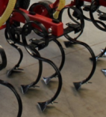 | комплект из пяти лапок на пружинных стойках
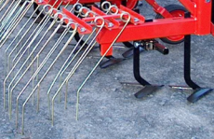 | пружинные боронки: вибрирующие стальные
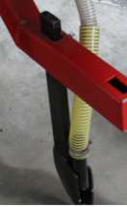 | Сошники для внесения удобрения в почву под каждый ряд капусты

Система внесения удобрений с двумя баками по 160 литров и шестью выходами.

